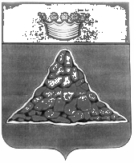

АДМИНИСТРАЦИЯ КРАСНОХОЛМСКОГО РАЙОНА
ТВЕРСКОЙ ОБЛАСТИ

Р А С П О Р Я Ж Е Н И Е

31 июля 2019г. г. Красный Холм №286-ра

О проведении месячника безопасности на водных объектах

В целях осуществления мероприятий по обеспечению безопасности людей на водных объектах в летний период 2019 г. на территории Краснохолмского района и рекомендаций ГУ МЧС России по Тверской области:

- Провести месячник безопасности на водных объектах на территории Краснохолмского района с 02.08.2019г. по 02.09.2019 г.
- Спланировать и постоянно проводить профилактическую и разъяснительную работу с населением.
3. Осуществлять информирование граждан в средствах массовой информации о мерах безопасного поведения на водных объектах.
4. Организовать выставление аншлагов с информацией о запрете купания вне установленных мест.
- Настоящее распоряжение вступает в силу с момента подписания и подлежит размещению на сайте Администрации Краснохолмского района в сети Интернет.

Глава района: В.Ю. Журавлев

